**UNIDAD DE TRABAJO 8**

**PRÁCTICA 1**

**OBJETIVO: Instalar Linux Server 20.04**

**Paso 1: INSTALAR UBUNTU SERVER 20.04**

Estableceremos una DIR IP estática:

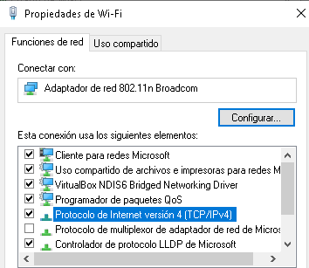

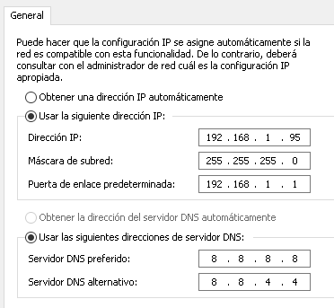

**NOMBRE:** JM-PC

**IP:** 192.168.1.95

**MÁSCARA**: 255.255.255.0

**PUERTA DE ENLACE**: 192.168.1.1

**NOMBRE DE USUARIO:** alumno

**PASO 2: CREAR LA MV**

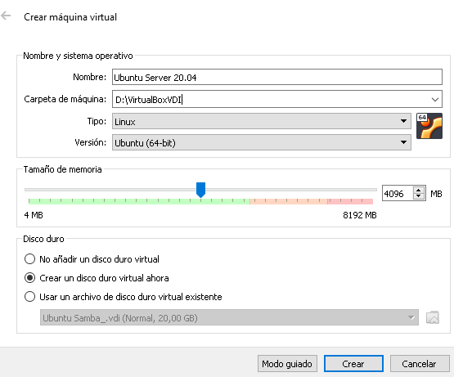

Le estableceremos una capacidad de 60GB de forma dinámica

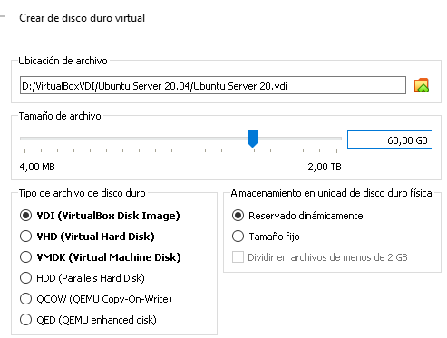

Estableceremos el chipset como ICH9:

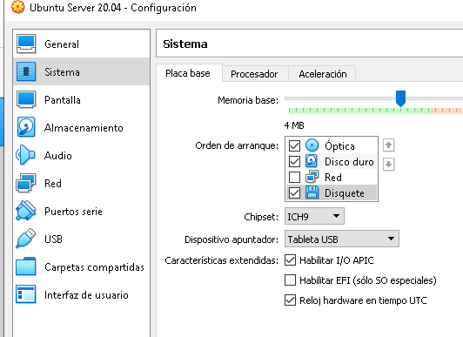

Le daremos a la máquina 2 cores, velocidad de procesamiento máxima 100% y habilitaremos PAE/NX

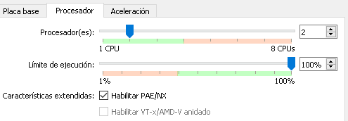

Introducimos la ISO del SO en la MV

Elegimos ESPAÑOL

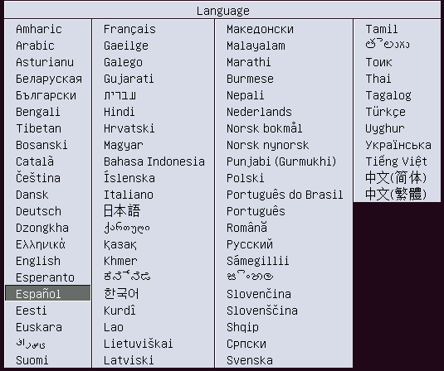

Le damos a Instalar Ubuntu Server

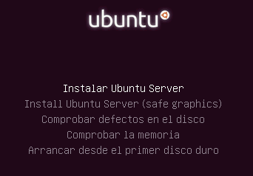

Proceso de instalación…

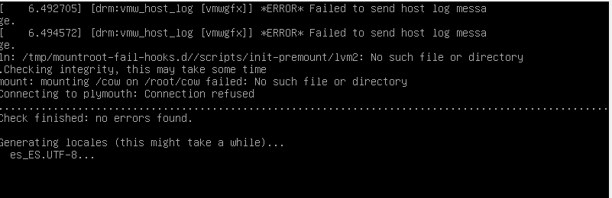

Seleccionamos nuevamente ESPAÑOL

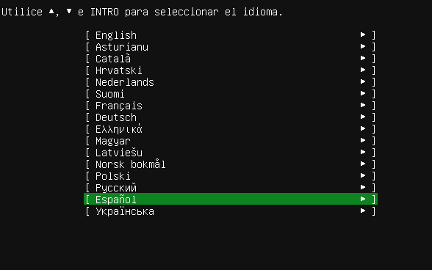

Estableceremos el idioma ESPAÑOL para el TECLADO

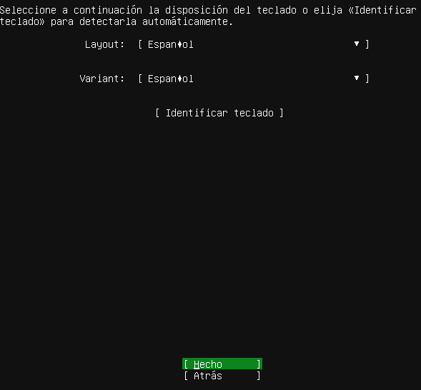

Editamos la IPV4

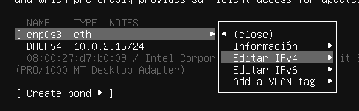

La estableceremos en MANUAL

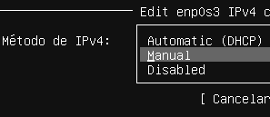

Añadimos los datos en función de nuestra tarjeta

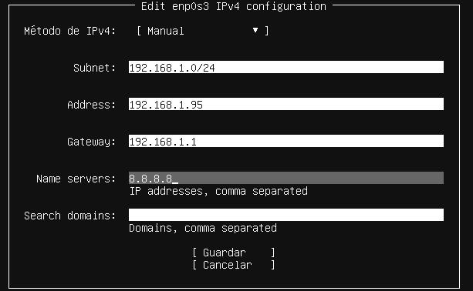

Seleccionamos Hecho

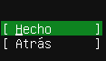

No establecemos ningún proxy

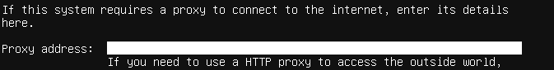

Dejamos la configuración por defecto y le damos a Hecho

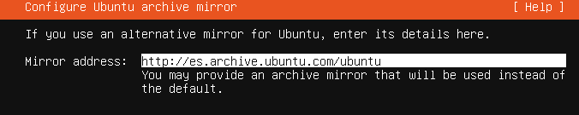

Usaremos el disco entero

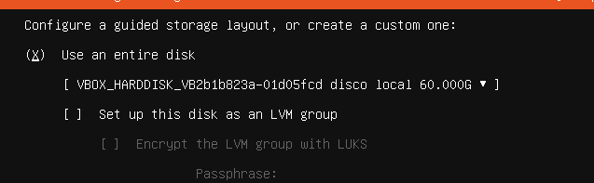

Le damos a HECHO

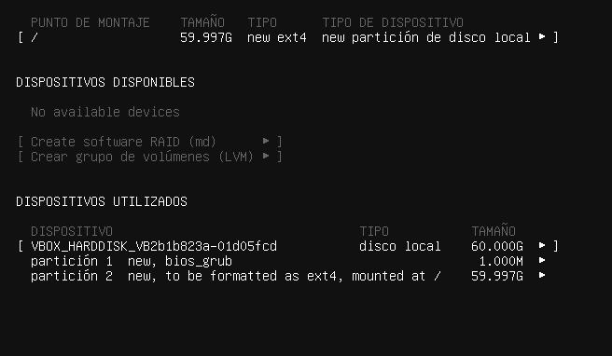

Seleccionamos Continuar

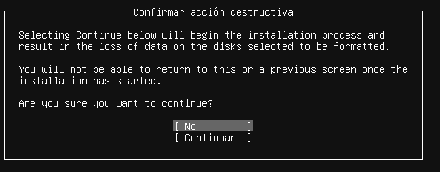

Estableceremos la siguiente configuración

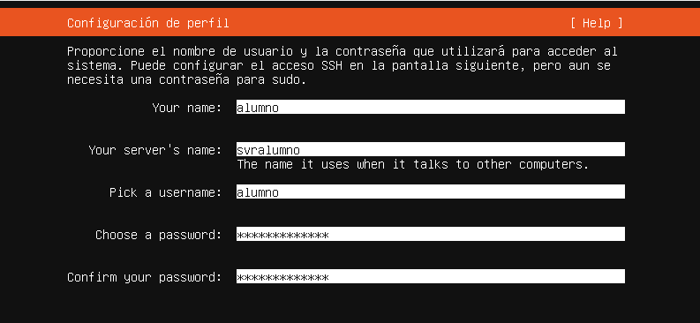

Instalaremos OpenSSH Server

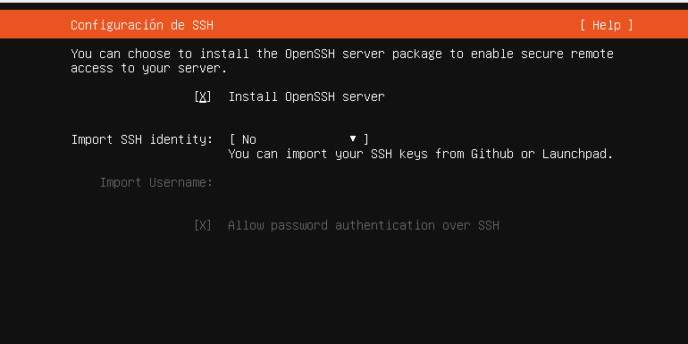

No seleccionamos ninguno de los siguientes paquetes

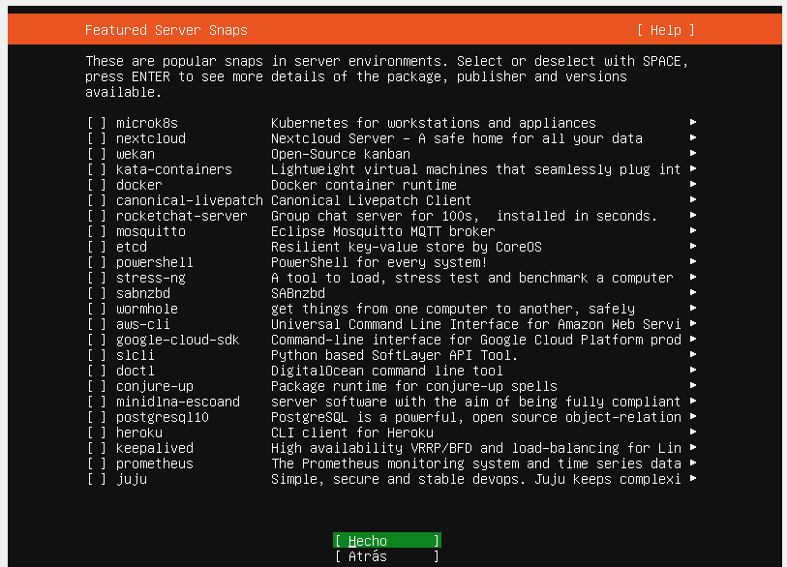

Se procede a la instalación del SO

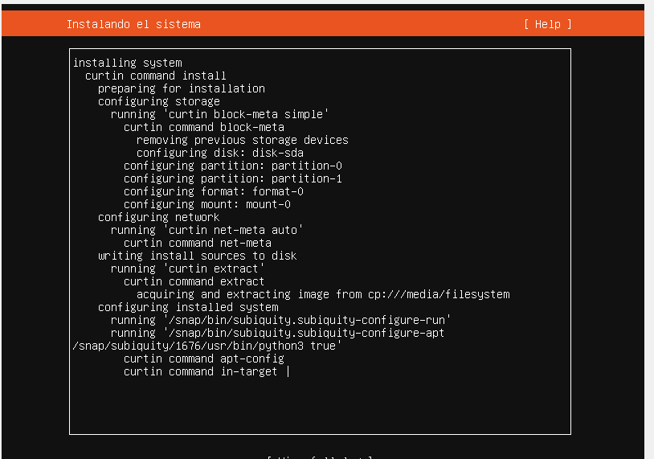

Accedemos con la contraseña

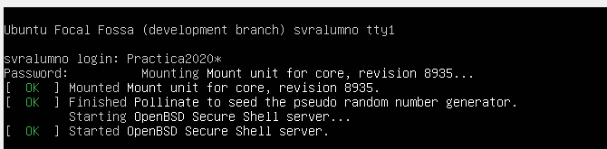**Accederemos en modo SU**

sudo -i

**Instalaremos las net tolos**

Sudo apt install net tools

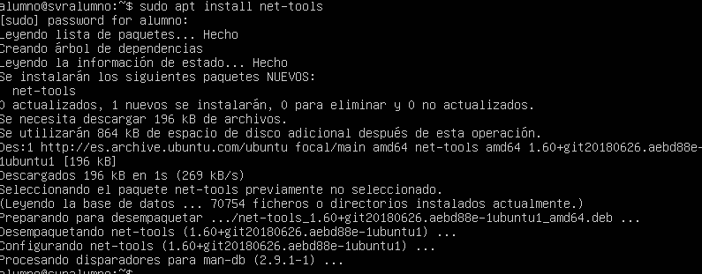

**Actualizar paquetes**

Sudo apt update

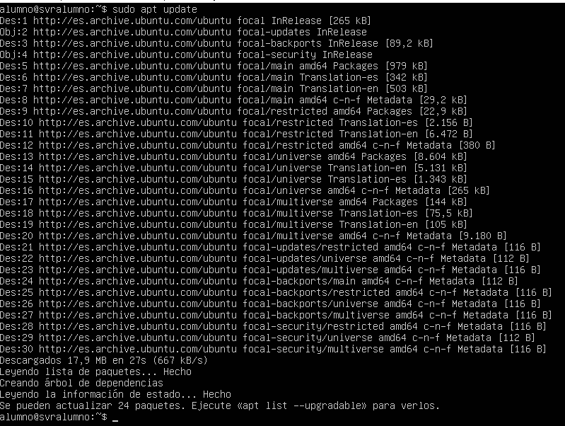

**Actualizar paquetes a la última versión**

Sudo apt upgrade

